Итоги проведения в МКДОУ д\с «Звёздочка» месячника гражданско-патриотической работы (самые интересные мероприятия)
Во всех группах:
- Рассматривание альбомов «Военная техника», «Рода войск», «Защитники Родины».
- Рисование «Мой папа»
- Изготовление поздравительных открыток, поделок для пап и дедушек
1я младшая группа:
- Рисование «Обведи по контуру ТАНК» (16.02).
2я младшая группа:
- С\Р игра «Путешествие на корабле» (15.02)
- П\и «Самолёты» (15.02)
- Раскрашивание звёзд (17.02)
- Праздник «Самолёты» (17.02)
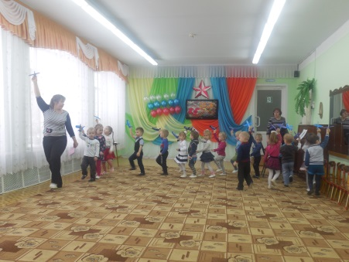
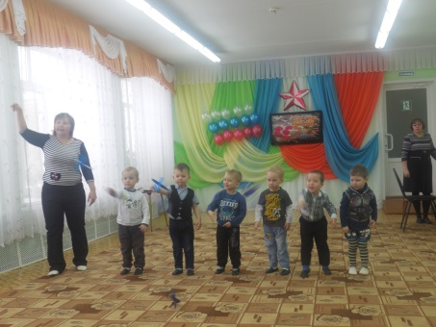
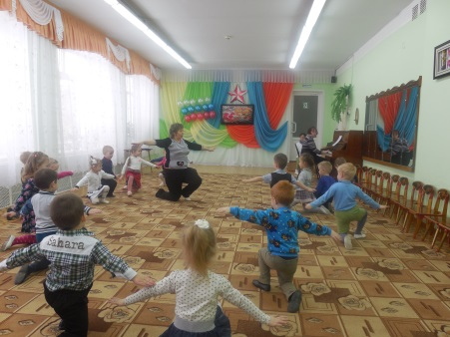
Средние группы:
- Чтение рассказа «Почему Армия всем родная» (15.02)
- Чтение стихов про армию (16.02)
- Чтение отрывка С. Михалков «Дядя Стёпа» (17.02)
- Дидактическая игра «Сложи картинку» (15.02)
- Слушание «Бравые солдаты» (15.02)
- Презентация «Наши защитники» (17.02.)
- Ситуативный разговор «Мальчики – сильные, ловкие» (18.02.)
- Чтение А. Митяева «Мешок овсянки» (19.02.)
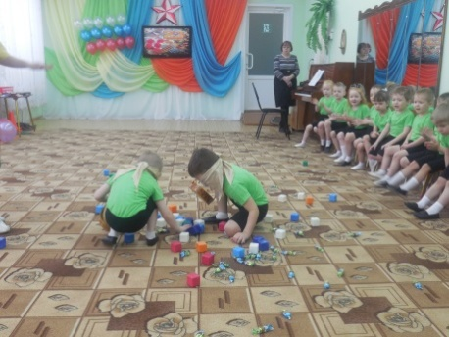
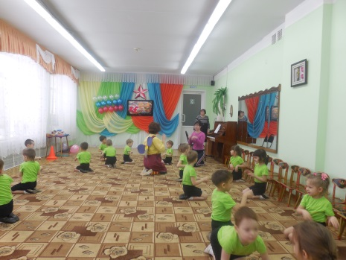
- Праздник «Аты-баты, мы солдаты» (16.02.)
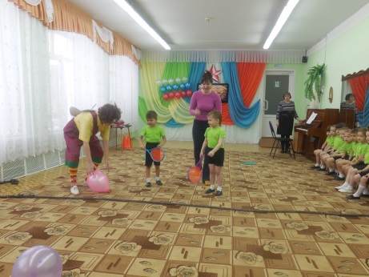

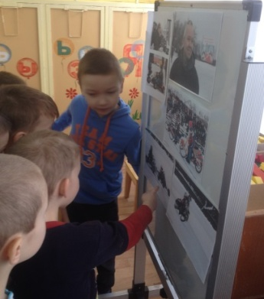
Старшая группа:
- Беседа «Люди, прославившие город Слободской –
В. Лумпов » (15.02.)

- Конструирование из бумаги «Самолёт» (16.02.)
- Праздник «Бравые солдаты» (18.02.)
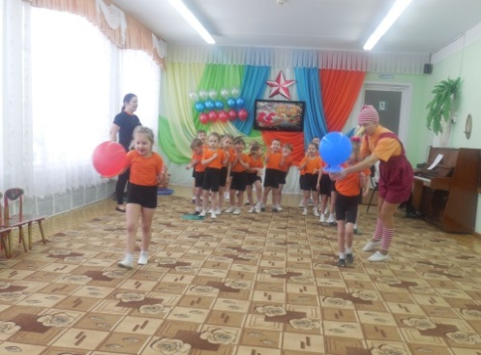
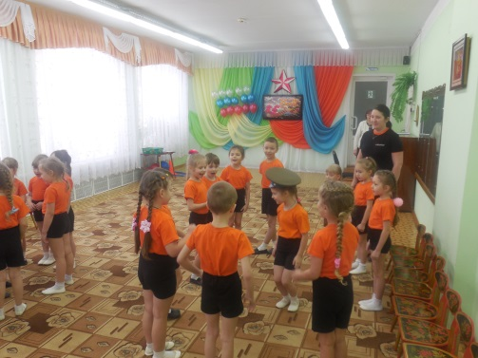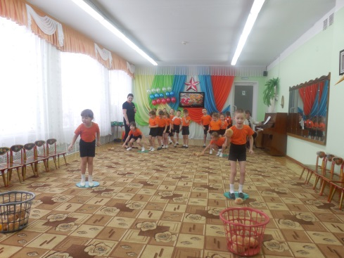
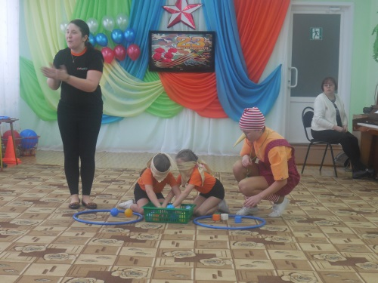
Подготовительная группа:
- Беседа «Почётные граждане города Слободского» - Кряжев В.И. (24.02)
- Встреча с работником библиотеки А. Грина «Самые необычные танки всех времён» (Н.С. Рублёва) (19.02)
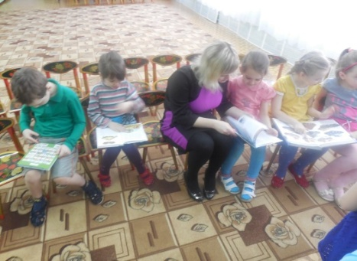
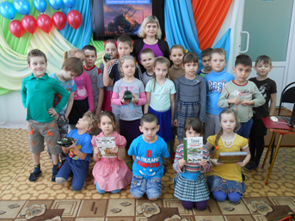
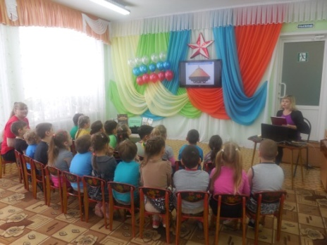
- П\и «Сапёры» (17.02)
- С\Р игра «Моряки» (16.02)
- Изготовление поздравительной газеты девочками для мальчиков (18.02)
- Праздник «Богатырские состязания» (19.02.)
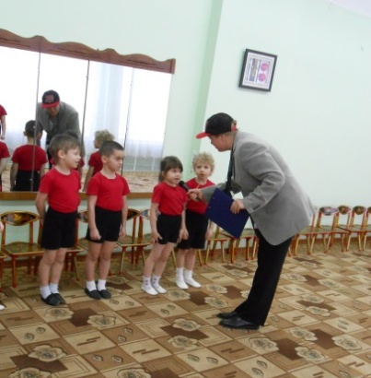
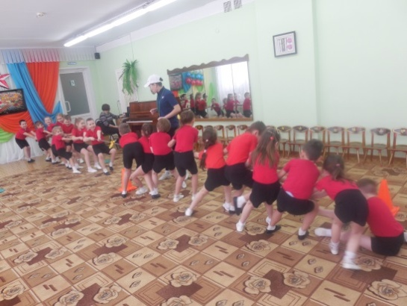
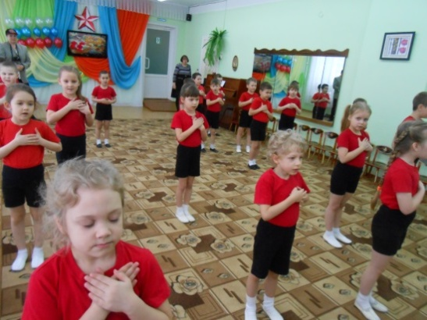
Подготовлено заместителем заведующей по УВР Кайсиной М.Н.

